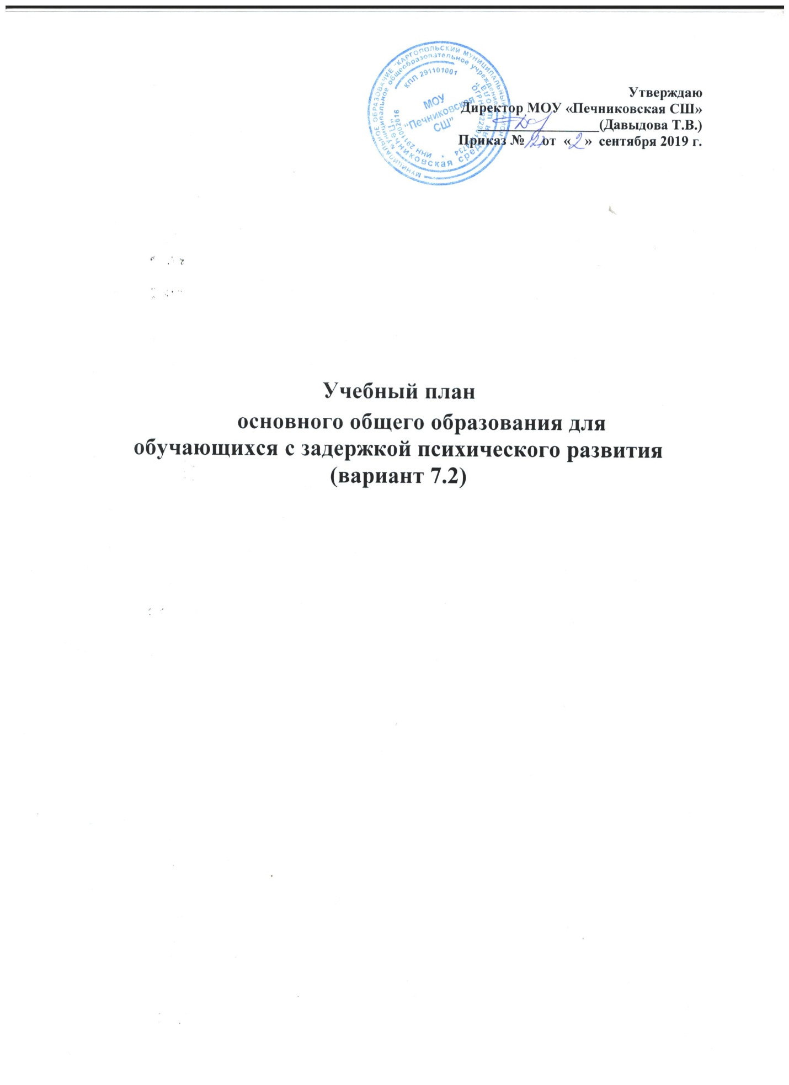
Утверждаю
Директор МОУ «Печниковская СШ»
_________________(Давыдова Т.В.)
Приказ № от « » сентября 2019 г.

Учебный план
основного общего образования для
обучающихся с задержкой психического развития
(вариант 7.2)

Пояснительная записка к учебному плану для 5-9 класса МОУ
«Печниковская средняя школа» на 2019-2020 учебный год

Учебный план является одним из организационных механизмов реализации Основной образовательной программы основного общего образования МОУ «Печниковская СШ»

Учебный план для 5-9-х классов, реализующих ФГОС ООО, разработан на основе:
- «Закон об образовании в РФ» от 29 декабря 2012 г. N 273-ФЗ;
- СанПин 2.4.2.2821 -10 «Санитарно-эпидемиологические требования к условиям и
организации обучения в общеобразовательных учреждениях» (утверждены постановлением Главного государственного санитарного врача Российской Федерации от 29 декабря 2010 г. No189, зарегистрированы в Минюсте России 3 марта 2011 г);
- Федерального государственного образовательного стандарта основного общего
образования (утвержден приказом Минобрнауки России N 1897 от 17.12.2010г.,
зарегистрирован в Минюсте России 01.02.2011г. рег. N 19644.);
- Приказ Министерства образования и науки Российской Федерации от 31.12.2015 г. № 1576 «О внесении изменений в федеральный государственный образовательный стандарт основного общего образования, утверждённый приказом Министерства образования и науки Российской Федерации от 17 декабря 2010 г. № 1897»
- «Порядок организации и осуществления образовательной деятельности по основным образовательным программам – образовательным программам начального общего, основного общего и среднего общего образования», утвержденный приказом Министерства образования и науки Российской Федерации от 30 августа 2013 г., № 1015.
- Приказ Министерства образования и науки Российской Федерации от 17.07.2015 № 734 «О внесении изменений в Порядок организации и осуществления образовательной деятельности по основным образовательным программам – образовательным программам начального общего, основного общего и среднего общего образования», утвержденный приказом Министерства образования и науки Российской Федерации от 30 августа 2013 г., № 1015»
- Письмо Минобрнауки России от 25.05.2015 г. № 08-761 «Об изучении предметных областей: «Основы религиозных культур и светской этики» и «Основы духовно-нравственной культуры народов России»
- Письмо Департамента государственной политики в сфере общего образования Минобрнауки России от 25 мая 2015 года № 08-761 «Об изучении предметных областей: «основы религиозной культуры и светской этики» и «Основы духовно-нравственной культуры народов России».
- ФГОС ООО п.18.3.1 об обязательном изучении 2-го иностранного языка
- Письмо Минобрнауки России от 17.05.2018 №-1214 обязательном изучении 2 го иностранного языка
-Приказ Минобрнауки России от 17.12.2010 № 1897 об обязательном изучении предметной области "Родной язык и родная литература".
- Письма министерства образования, науки и культуры Архангельской области от 22.09.2010. №209-03/3360 «Об обязательном введении 3-го урока физической культуры в школе»
-Основной образовательной программы основного общего образования МОУ «Печниковская средняя общеобразовательная школа»;
- Устава МОУ «Печниковская средняя школа».

Учебный план основного общего образования обеспечивает преподавание и изучение русского языка как государственного языка РФ и как родного в соответствии с положением «О языке образования» и с учетом мнения обучающихся, их родителей (законных представителей).
Обучение ведется на родном (русском) языке.
Учебный план для 5-9-х классов:
- рассчитан на 34 учебные недели в год;
- реализует Федеральный государственный образовательный стандарт в 5-9 классах;
- обеспечивает единство образовательного пространства Российской Федерации;
- обеспечивает обучающимся условия становления и формирования личности, их
склонностей, интересов и способности к социальному самоопределению;
- гарантирует овладение обучающимися необходимым минимумом знаний, умений, навыков, которые позволят обучающимся получить образование следующего уровня.
Обязательная учебная нагрузка обучающихся 5 класса при пятидневной рабочей неделе
составляет 29 часов в неделю (1015 часов в год). Учебная нагрузка обучающихся 6 класса при пятидневной рабочей неделе составляет 30 часов в неделю (1020 часов в год). Учебная нагрузка обучающихся 7 класса при пятидневной рабочей неделе составляет 31 час в неделю (1054 часа в год). Учебная нагрузка обучающихся 8 класса при пятидневной рабочей неделе составляет 32 час в неделю (1088 часа в год). Учебная нагрузка обучающихся 9 класса при пятидневной рабочей неделе составляет 33 час в неделю (1122 часа в год). Продолжительность каникул в течение учебного года составляет не менее 30 календарных дней, летом — не менее 8 недель.

Учебный план для 5-9-х классов состоит из двух взаимосвязанных частей:
Обязательной части и части, формируемой участниками образовательных отношений.
Обязательная часть плана рассчитана на полную реализацию федерального
компонента государственного стандарта общего образования, что обеспечивает единство
образовательного пространства Российской Федерации и гарантирует выпускникам школы овладение необходимым минимумом знаний, умений и навыков. В 5 классе она составляет —27 часов в неделю (918 часа в год ) В 6 классе- 28 часов в неделю (952 часа в год).В 7 классе 30 часов в неделю (1020 часов в год ).В 8 классе 30 часа в неделю).
Обязательная часть плана представлена предметными областями: “«Родной язык и родная литература»”, «Иностранные языки», “Математика и информатика”, “Общественно-научные предметы”, “Естественнонаучные предметы”, “Искусство”,“Технология”, “Физическая культура и Основы безопасности жизнедеятельности”, а также соответствующим набором учебных предметов.
- Предметная область «Русский язык и литература представлена следующими предметами: русский язык и литература. Изучение русского языка и литературы в 5-9 классах строится с учётом направленности на формирование языковой, коммуникативной, лингвистической компетенции обучающихся.
- Предметная область «Родной язык и родная литература» представлена следующими предметами: родной язык (русский), родная литература (русская) .
Общее число часов на изучение соответствует Примерному учебному плану основного общего образования.
- Предметная область «Иностранные языки» представлена предметам:
иностранный язык (английский) и иностранный язык (немецкий) . Общее число часов на изучение иностранного языка (английского и немецкого) соответствует Примерному учебному плану основного общего образования и рекомендованному.
- Предметная область “Математика и информатика” в 5-6 классах представлена предметом
“Математика”, в 7,8 и 9 классах предметами «Алгебра» – по 3 часа в неделю (по 102 часа в год) и предметом «Геометрия»- по 2 часа в неделю (по 68 часов в год). Количество часов по математике (5,6 классы), алгебре и геометрии (7,8,9 классы) соответствует Примерному учебному плану основного общего образования.
- Предметная область «Общественно-научные предметы» представлена предметами история: в 5 классе Всеобщая история, в 6-9 классах история России и Всеобщая история и география. Количество часов по данным предметам соответствует рекомендованному.
- Предметная область “Естественнонаучные предметы” в учебном плане 5-6 -х
классов составляет предмет «Биология». В 7,8,9 классах - предметы «Физика» и «Биология». Количество часов по этим предметам соответствует рекомендованному.
- Предметная область “Искусство” включает предметы: музыка, изобразительное искусство.
- Предметная область “Технология” реализуется учебным предметом технология и
соответствует общему подходу, реализуемому учебным планом.
- Предметная область: “Общественно-научные предметы” и используется на введение
1 часа по учебному предмету обществознание в 6-9 классах.
- - Предметная область «Основы духовно-нравственной культуры народов России» представлена предметом «Основы духовно-нравственной культуры народов России» в 5 и 6 классе по 1 часу в неделю.

- Предметная область “Физическая культура и Основы безопасности жизнедеятельности ” представлена предметом «Физкультура» в 5-9 классах и предметом ОБЖ в 7-9 классах. По учебному предмету физическая культура выделен дополнительно 1 час в связи с Письмом министерства образования, науки и культуры Архангельской области от 22.09.2010. №209-03/3360 «Об обязательном введении 3-го урока физической культуры в школе»

Часть учебного плана, формируемая участниками образовательных отношений, предусматривает возможность введения учебных курсов, обеспечивающих потребности и интересы обучающихся:
- Предметом «Черчение» -1 ч в 8, 9 классах
- курсом «Подготовка к написанию сочинения-рассуждения на ОГЭ»- 0,5 ч в 9 кл
- курсом «Технология работы с контрольно- измерительными материалами по математике»- 0,5 ч в 9 кл

Промежуточная аттестация проводится в соответствии с «Положением о формах, периодичности и порядке текущего контроля успеваемости и промежуточной аттестации обучающихся». Формы промежуточной аттестации обучающихся 5-9-ых классов представлены в таблице:
Формы промежуточной аттестации | Периоды освоения ООП ООО
 | 5 класс | 6 класс | 7 класс | 8 класс | 9 класс
Русский язык
Контрольный диктант с грамматическим заданием |  |  | +
Контрольная работа | + |  | + | + | +
Экзамен |  | +
Литература
Контрольный тест | + | +
Контрольная работа |  |  |  | + | +
Математика (алгебра)
Контрольная работа | + | + | + | + | +
Геометрия
Контрольная работа |  |  | + | + | +
Информатика
Контрольный тест |  |  | + | + | +
История России
Контрольный тест |  | + | + | +
Контрольная работа |  |  |  |  | +
Всеобщая история
Контрольный тест | + | + |  | +
Контрольная работа |  |  | + |  | +
Обществознание
Контрольная работа |  | + |  | + | +
Контрольный тест |  |  | +
Физика
Контрольная работа |  |  | + | + | +
Химия
Контрольный тест |  |  |  | +
Контрольная работа |  |  |  |  | +
Биология
Контрольный тест | + | + | + | + | +
ОБЖ
Контрольный тест |  |  | + | + | +
География
Контрольная работа | + | + | + | + | +
ОДНКНР
Контрольная работа | + | +
Черчение
Контрольный тест |  |  |  | + | +
Технология
Контрольный тест | + (м/д) | + (м/д) | +(м) | +(м)
Защита проекта |  |  |  | +(д)
Иностранный язык (английский)
Контрольная работа | + | + | + | + | +
Иностранный язык (немецкий)
Контрольная работа |  |  | + | + | +
Музыка
Контрольный тест | + | + | + | +
Изобразительное искусство
Контрольный тест | + | + | +
Родной язык(русский )
Эссе |  |  |  |  |  | +
Родная литература(русская)
Контрольная работа |  |  |  |  |  | +
Физическая культура
Контрольный тест | + | + | + | + |  | +
Элективный курс «Подготовка к написанию сочинения-рассуждения на ОГЭ»
Сочинение |  |  |  |  |  | +
Элективный курс «Технология работы с контрольно- измерительными материалами по математике»
Контрольная работа |  |  |  |  |  | +

Учебный план основного общего образования
для 5-9 классов
Предметные области | Учебные  предметы  Классы | Количество часов в неделю
 |  | V |  | VI | VII | VIII | IX | Всего
Обязательная часть
Русский язык и литература | Русский язык |  | 5/170 | 6/204 | 4/204 | 3/102 | 3/102 | 21/680
 | Литература |  | 3 | 3 | 2 | 2 | 1/17 | 1/17
«Родной язык и родная литература» | Родной язык (русский) |  | 3/102 | 3/102 | 2/68 | 2/68 | 3/102 | 13/476
 | «Родная литература (русская)» |  |  |  |  |  | 1/17 | 1/17
Иностранные языки | Иностранный язык (английский) |  | 3/102 | 3/102 | 3/102 | 3/102 | 3/102 | 15/510
 | Второй иностранный язык (немецкий) |  |  |  | 1/34 | 1/34 | 1/34 | 3/102
Математика и информатика | Математика |  | 5/170 | 5/170 |  |  |  | 10/340
 | Алгебра |  |  |  | 3/102 | 3/102 | 3/102 | 9/306
 | Геометрия |  |  |  | 2/68 | 2/68 | 2/68 | 6/204
 | Информатика |  |  |  | 1/34 | 1/34 | 1/34 | 3/102
Общественно-научные предметы | История России |  |  | 1/40 | 1/40 | 1/44 | 1/42 | 4/166
 | Всеобщая история |  | 2/68 | 1/28 | 1/28 | 1/24 | 1/26 | 6/174
 | Обществознание |  |  | 1/34 | 1/34 | 1/34 | 1/34 | 4/136
 | География |  | 1/34 | 1/34 | 2/68 | 2/68 | 2/68 | 8/272
Основы духовно-нравственной культуры народов России | Основы духовно-нравственной культуры народов России |  | 1/34 | 1/34 |  |  |  | 2/68
Естественно-научные предметы | Физика |  |  |  | 2/68 | 2/68 | 2/68 | 6/204
 | Химия |  |  |  |  | 2/68 | 2/68 | 4/136
 | Биология |  | 1/34 | 1/34 | 2/68 | 2/68 | 2/68 | 8/272
Искусство | Музыка |  | 1/34 | 1/34 | 1/34 | 1/34 |  | 4/136
 | Изобразительное искусство |  | 1/34 | 1/34 | 1/34 |  |  | 3/102
Технология | Технология |  | 2/68 | 2/68 | 1/34 | 1/34 |  | 6/204
Физическая культура и Основы безопасности жизнедеятельности | ОБЖ |  |  |  | 1/34 | 1/34 | 1/34 | 3/102
 | Физическая культура |  | 3/102 | 3/102 | 2/68 | 2/68 | 2/68 | 12/408
Итого |  |  | 27/918 | 28/952 | 30/1020 | 30/  1020 | 30/  1020 | 145/4930
Часть, формируемая участниками образовательных отношений |  |  | 2/68 | 2/68 | 1/34 | 2/68 | 3/102 | 10/340
Курс: Черчение |  |  |  |  |  | 1/34 | 1/34 | 2/68
Курс: Подготовка к написанию сочинения-рассуждения на ОГЭ |  |  |  |  |  |  | 0,5/17 | 0,5/17
Курс: Технология работы с контрольно- измерительными материалами по математике |  |  |  |  |  |  | 0,5/17 | 0,5/17
Коррекционный курс «Ритмика». |  |  | 1 | 1 |  |  |  | 1
Коррекционный курс «Коррекционно-развивающие занятия» (Логопедические и психокоррекционные занятия). |  |  | 1 | 1 |  |  |  | 1
Итого |  |  | 3/102 | 3/102 | 1/34 | 2/68 | 2/68 | 9/374
Максимально допустимая недельная нагрузка |  |  | 30 | 31 | 31 | 32 | 33 | 157
Всего часов |  |  | 1020 | 1054 | 1054 | 1088 | 1122 | 157/5338

План внеурочной деятельности ООО.
Состав , направления внеурочной деятельности | Структура направлений | Форма организации внеурочной деятельности | Объем внеурочной деятельности
Духовно -нравственное | Клуб «Надежда» | Клуб | 5-9 класс-10 ч
Социальное | Мир профессий | Кружок | 8-9 классы -15 ч
 | Патриот | Клуб | 5-9
Общеинтеллектуальное | Робототехника | Кружок | 5-6 классы-34 ч
 | «Геометрия для всех» | Кружок | 9 класс -17 ч
 | Сферы общества в жизни человека | Кружок | 9 классы- 14 ч
 | География вокруг нас | Кружок | 9 классы- 10 ч
Спортивно -оздоровительное | ОФП | Кружок | 5-6 классы-34 ч
Общекультурное | Акварелька | Кружок | 5-6-34 ч

